Documentation utilisateur pour Ader

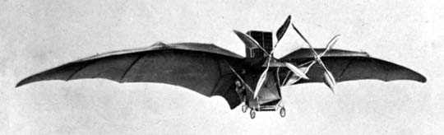

Introduction
Ader est un atelier fournissant des outils pour dessiner plus facilement un avion.

L'objectif n'est pas seulement le dessin mais que le modèle serve pour les étapes ultérieures de la conception d'un avion, en particulier : étude et amélioration de l'aérodynamique (lien avec un logiciel de CFD), dessin et calcul des pièces (récupération de l'enveloppe et logiciel FEM).

Installation
Ader n’est pas référencé par le gestionnaire d’extensions de FreeCAD. Il faut donc l’installer manuellement. Pour cela il suffit de copier le dossier Ader disponible sur le site https://github.com/CLGH/Ader/tree/main dans le répertoire Mod des extension FreeCAD.
Je recommande de cloner le répertoire.

Installation Windows
Installer Git et TurtoiseGit : https://git-scm.com/install/windows et https://tortoisegit.org/
Nota : si besoin installer vc redistribuable https://tortoisegit.org/support/faq/#prerequisites
Et si souhaité la traduction en français : https://download.tortoisegit.org/tgit/2.18.0.0/TortoiseGit-LanguagePack-2.18.0.0-32bit-fr.msi
Ouvrir l’explorateur de fichier et faire un clic droit sur n’importe quel fichier/dossier. Dans le menu surgissant vous cliquez sur Git clone et renseignez l’écran ainsi :

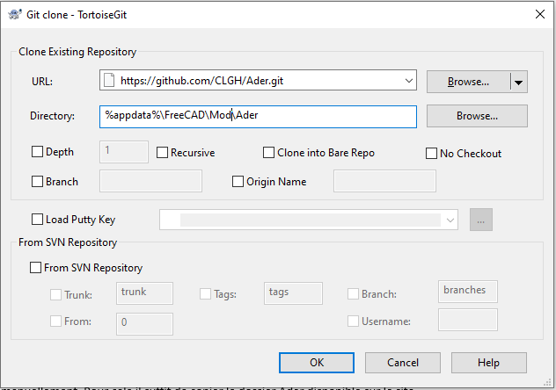

Pour la mise à jour utiliser la commande il faut cliquer sur le dossier Ader (%appdata%\FreeCAD\Mod\Ader où %appdata% est dans le dossier Utilisateurs >> votre compte >> Appdata >> Roaming) et utiliser la commande Git sync puis pull (tirer).

Installation Linux
L’endroit où se trouve les extensions de FreeCAD dépend de la distribution Linux. Vous pouvez connaître cet emplacement en installant une extension quelconque : à l’issue FreeCAD vous indique où il a installé l’atelier.
Pour Linux Mint, dans le terminal tapez :
git clone https://github.com/CLGH/Ader.git ~/.var/app/org.freecad.FreeCAD/data/FreeCAD/Mod/Ader

Pour la mise à jour :
cd ~/.var/app/org.freecad.FreeCAD/data/FreeCAD/Mod/Ader
git pull

Installation Mac
Vérifier que le dossier Mod se trouve à l’emplacement : ~/Library/Application Support/FreeCAD/Mod.
Si c’est le cas il suffit dans le dossier /Applications/Utilitaires/ ouvrir le Terminal et taper :
git clone https://github.com/CLGH/Ader.git ~/Library/Application\ Support/FreeCAD/Mod/Ader

Pour la mise à jour :
cd ~/Library/Application\ Support/FreeCAD/Mod/Ader
git pull

Non testé : je n’ai pas de Mac.

Construction aidée
Dans un premier temps je vais décrire la méthode assistée pour laquelle Ader fourni des outils. Il est possible de créer ou d’ajouter les éléments individuellement, voire ci-dessous.

Ouverture du projet
Cliquez sur « Créer un nouvel avion », première icône à gauche.
Renseignez le nom de votre projet, l’auteur, la date de création (date du jour par défaut), la longueur, largeur, hauteur du fuselage. Optionnellement un nom de fichier CPACS (non encore opérationnel).

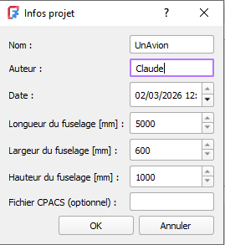

Ader vous créé un fichier FreeCAD avec :
- Un élément Infos qui reprend les données qui vienne d’être saisie
- Une feuille pour saisir des paramètres
- 3 corps : Cellule, Aile et Empennage
- Dans le corps Cellule 2 esquisses pour construire le fuselage.

Construction du fuselage
Les 2 esquisses dans le corps fuselage donnent les formes en projection verticale et horizontale du fuselage. Les esquisses sont contenues dans le volume indiqué à l’origine.
Editez les pour les faire correspondre à votre projet.
Nota 1 : il arrive que les esquisses ne soient pas résolues par le solveur et donc non visible. Il suffit d’ouvrir et de refermer l’esquisse pour résoudre le problème.
Nota 2 : Le positionnement de l’épure de face est délicat. Il peut être utile de supprimer la spline et d’en créer une nouvelle. Utilisez la courbe B-Spline par les nœuds.
Lorsque les esquisses correspondent à votre projet cliquez sur le bouton Sections. Ader créé des plans de coupe pour insérer des cadres (ou couple). Choisissez le nombre de plans selon la complexité de votre forme. Positionnez les plans : clic droit sur le plan et choisir Transformer. Rapprochez les plans pour les portions ayant des variations importantes. Nota : garder les plans extrêmes positionné à 1mm des extrémités.
Cliquez ensuite sur Cadres qui va créer des cadres au niveau des plans de coupe, cadres aux dimensions des esquisses de face et de dessus. Vous pouvez choisir le nombre de points de la spline des cadres et éditer et modifier la forme de chacun des cadres.
Enfin cliquez sur Construire le fuselage pour avoir le lissage des cadres.

Construction de l’aile et de l’empennage
L’aile et l’empennage peuvent être construit directement depuis la feuille de spécifications.
Cliquez sur l’élément Spécifications dans le modèle de votre projet et indiquez vos paramètres :
- La position en x et z de l’aile (par rapport au nez et au bas du fuselage)
- L’envergure de l’aile en m
- Le dièdre et la flèche
- Les cordes interne et externe
- Les profils interne et externe : nom des fichiers *.dat des profils
- Les calage interne et externe
- Idem pour les empennages

Il suffit de cliquer Construire les ailes et l’empennage pour obtenir le résultat souhaité. Nota : ce processus est assez long.

Après construction il est facile de repositionner l’aile et/ou l’empennage : clic droit sur le corps > Transformer puis utiliser la souris.

Construction par élément
Ader permet de créer des éléments d’aile, de cellule, etc en addition de la création aidée, ou pour les projets plus complexes.

Générer un profil ou une section d'aile
Cliquez le bouton Profil. Indiquez :
- Le profil souhaité à choisir dans la librairie de profils (fichiers dat compilés par UIUC)
- La corde
- Le calage
- La position y par rapport à l’axe de symétrie de l’avion
- Si vous souhaitez juste le profil (l’esquisse) ou une section droite, indiquez alors la longueur.

Générer un cadre cellule
Cliquez le bouton Cadre. Indiquez :
- La hauteur et la largeur
- L’offset : hauteur du bas du cadre par rapport au plus bas de la cellule
- La position en x par rapport au nez de l’avion
- Cochez Dimension contraintes pour avoir le cadre en lignes de construction dans l’esquisse
- Indiquez le nombre de points définissant le cadre : 8, 12 ou 16. Un nombre de points plus élevé permet de dessiner des formes plus complexes mais sera plus délicat utiliser.

Générer une forme fuselée
Cliquez sur le bouton Nacelle pour créer une forme fuselée de moindre trainée (voir https://fr.wikipedia.org/wiki/Corps_de_moindre_tra%C3%AEn%C3%A9e). Vous avez le choix entre déférentes formes réputées de faible trainée. Indiquez :
- La longueur et la hauteur (diamètre)
- Le modèle Lyon, Hoerner, Duhamel ou éventuellement NACA
- Le nombre de points définissant l’esquisse
- Cochez Dans un nouveau corps pour avoir l’esquisse dans son propre corps
- Choisissez si vous souhaitez uniquement l’esquisse, un corps de révolution éventuellement partie ou encore une extrusion.

Import / export CPACS

Ader est prévu ultérieurement de s’interfacer avec la norme CPACS (Common Parametric Aircraft Configuration Schema) justement conçue par la DLR (https://www.cpacs.de/) pour l'échange de données entre logiciels et intervenants.

Le logiciel TiGL viewer offre une autre possibilité de visualise son projet avec un rendu surfacique.

ANNEXE I
Importer une image

Utiliser la fonction Fichier > Importer pour intégrer une image (un plan) dans votre projet. Ou plus simplement un glissé/déplacé du fichier image dans FreeCAD.

Faites un clic droit sur l’image dans le volet Modèle et sélectionnez Modifier l’image. Vous pouvez changer le plan, positionner (avec la fonction Transformer pour le faire avec la souris), dimensionner ou calibrer.

Pour calibre par rapport à une dimension sur l’image, cliquez sur le bouton Calibrer, puis sur le premier point de référence, puis le second et donnez la dimension. Attention : il faut être à plat sur le plan de l’image.

